Les avancées thérapeutiques et la recherche dans la mucoviscidose

Ce synoptique a été réalisé :

Pour les patients pour répondre à leur demande en matière de recherche et d’avancées médicales
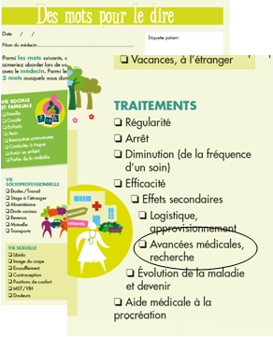
Il n’est pas exhaustif, ces domaines restant complexes et en pleine évolution.

Il permet d’aborder le sujet avec les patients suite à leur demande d’information
« Avancées médicales recherche » de l’outil « des mots pour le dire »

Inspiré de la présentation :
« Actualité de la recherche » décembre 2015 Paola De Carli
Directrice scientifique à Vaincre la mucoviscidose

